In在select语句的用法

SELECT winner, subject, subject IN ('Physics', 'Chemistry')

FROM nobel

WHERE yr=1984

ORDER BY subject, winner

输出：

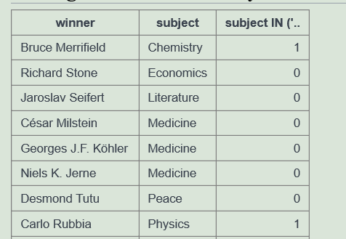

分析：

新建一列，结果是获奖的领域是不是物理和化学，如果是，那么记为1，不是记为0

题目：现在要得到，1984年的获奖者和领域，并按照获奖领域和人名排序，但是把物理和化学奖排在最后

分析：

关键在于查找到物理和化学奖，可以使用in

SELECT winner, subject

FROM nobel

WHERE yr=1984

ORDER BY subject IN ('Physics',' Chemistry'),subject, winner;

结果

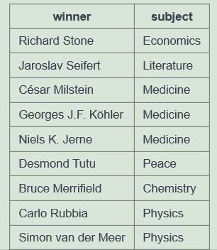

题目：查找获得医学奖，而且并没有和平奖或者文学奖的年份

SELECT DISTINCT yr

FROM nobel

WHERE subject='Medicine'

AND yr NOT IN

(SELECT yr FROM nobel WHERE subject='Literature')

AND yr NOT IN

(SELECT yr FROM nobel WHERE subject='Peace')